eServiceExpress和Mosquitto项目发布说明

## 部署架构图

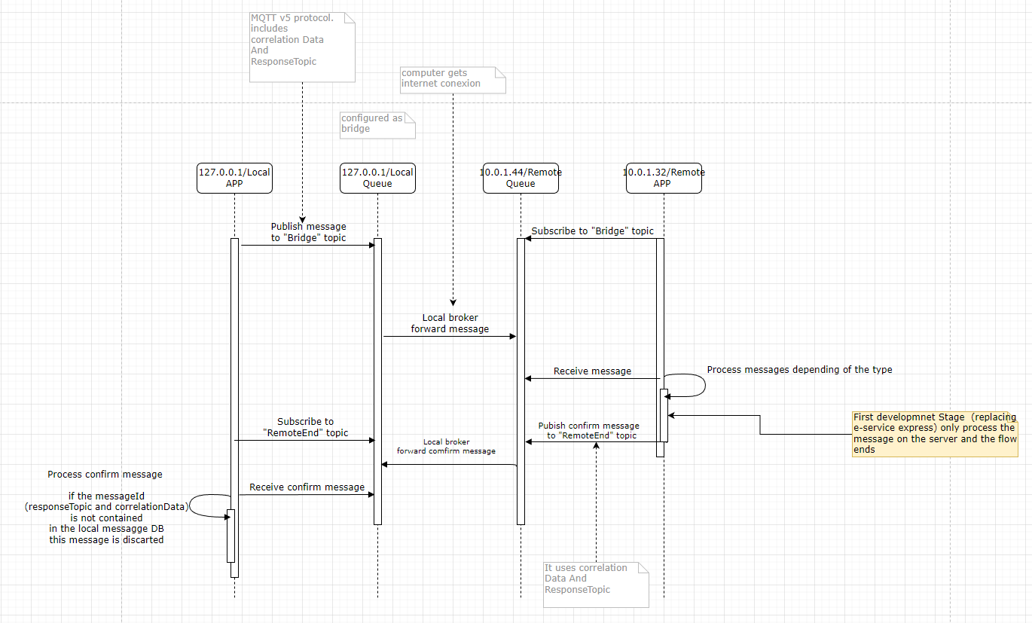

Mosquitto详细安装文档地址：

<https://github.com/Sanjel-Energy-Services/Architecture_ProtoType/wiki/MQTT-Broker-Installation>

## 1.Mosquitto Server端的安装

在架构图中，我们本地的Server端和Mosquitto的Server端分别部署在不同的服务器中，10.0.1.32部署的是Message Server端应用，10.0.1.44安装的是Mosquitto的Server端。

Server端的Mosquitto安装步骤在文档中有具体的描述：

**其中关于加密证书生成的见：Generating certificates for connecting encryption部分，将会生成加密文件，该生成的加密文件在客户端和服务端都需要。**

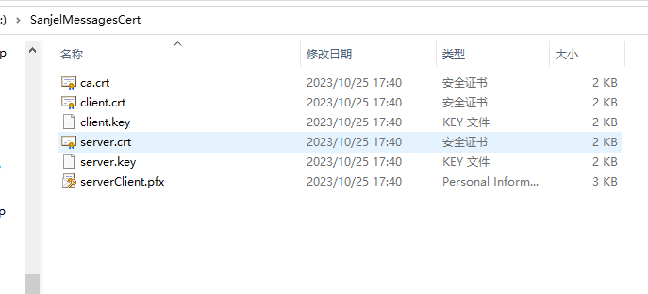

**Server Configuration部分，用于安装服务器的Mosquitto。**

* **Run the Script Enter .\Configuration Server.ps1 to run your script.**

## 2.MessageServer端

Message的Server端应用的项目-Architecture_ProtoType，目前是将.Net6的[Messaging.Server](https://github.com/Sanjel-Energy-Services/Architecture_ProtoType/tree/master/Messaging/Messaging.Server)项目以Web站点的方式发布至10.0.1.32服务器。

为了让Message.Server项目自动加载监听，需要确认IIS的Application Initialization功能已经安装。

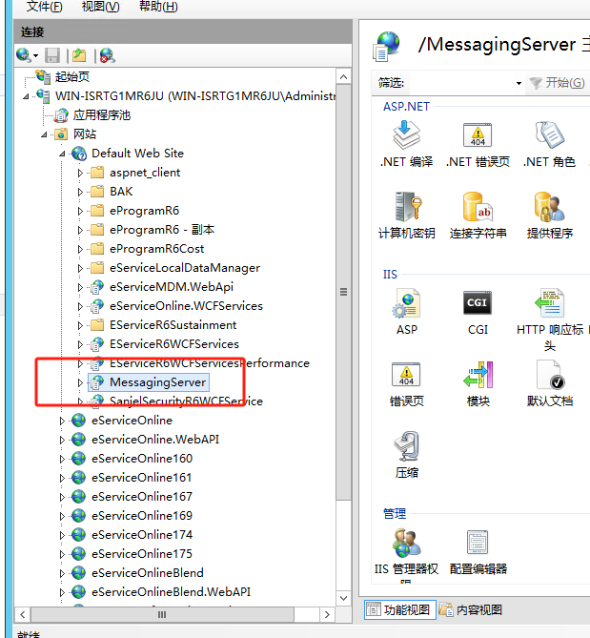

Message作为客户端的Mosquitto和服务端的Mosquitto连接工具需要设置站点是始终运行的。这里设置两个Iss 的配置属性

**1.应用的高级属性中设置启用预加载：**

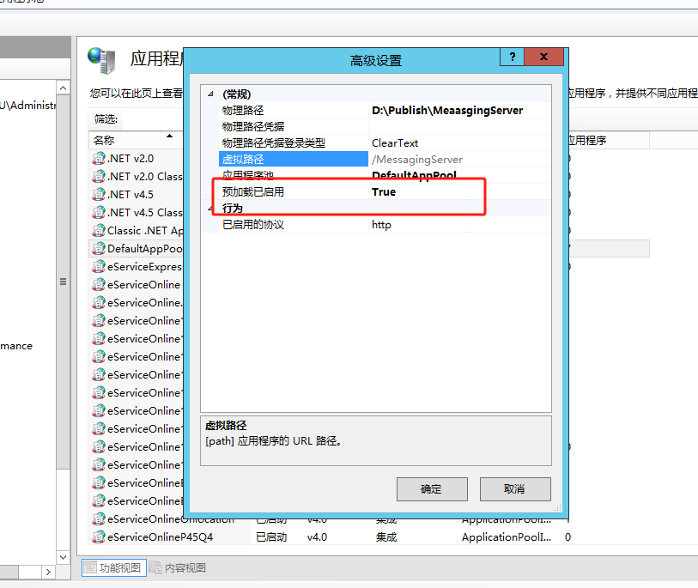

**2.在应用连接池的启动模式中设置始终运行。**

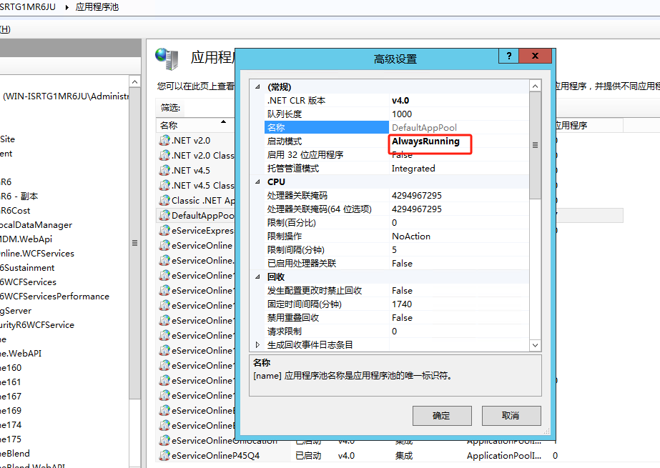

## 3.客户端Mosquitto的安装

见文档的**Client Configuration (eServiceExpress, eService, etc)部分。**

在安装Mosquitto客户端前，需要将生成的加密文件放置在参数配置的路径下：

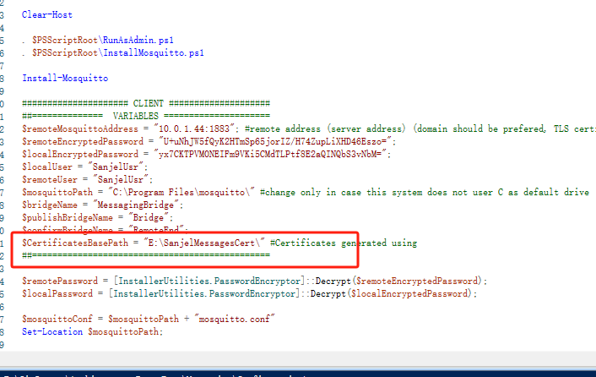

对于客户端的配置参数修改或者设置完毕后，运行：

**Configuration Client.ps1 文件脚本。**

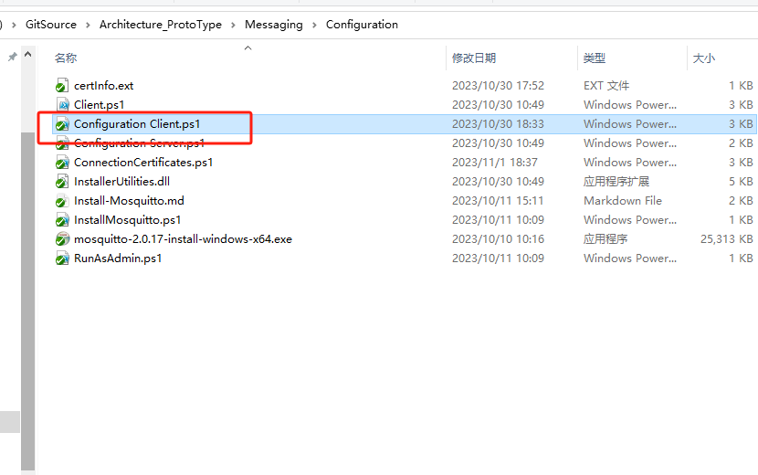

备注：在Win10系统中右键编辑，会已PowerShell的工具打开此文件。点击运行脚本执行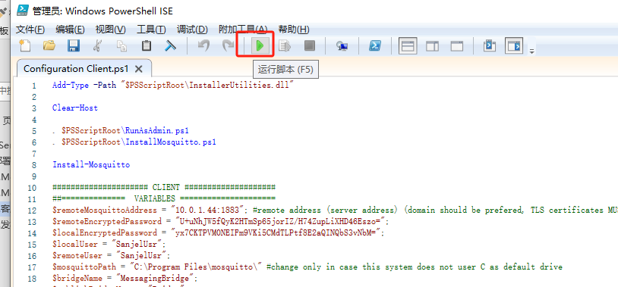

安装成功会有如下提示：

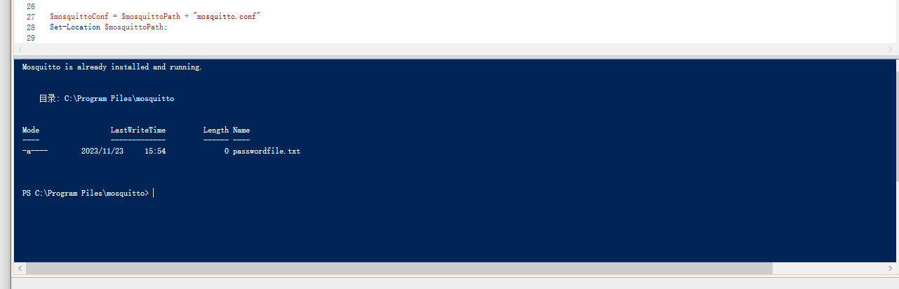

完成Mosquitto客户端的安装。安装完成后本地的Mosquitto状态是启用状态：

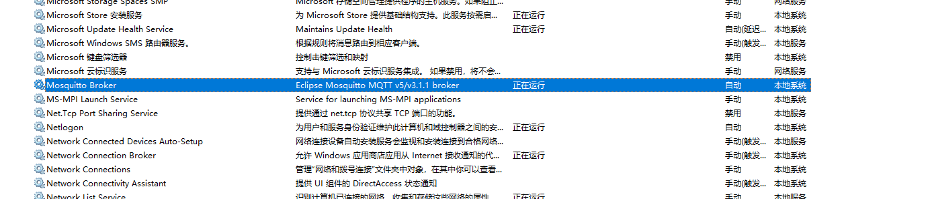

可以通过在Mosquitto安装路径下CMD命令：mosquitto -c mosquitto.conf -v测试是否和服务端的Mosquitto连接正常。

## 4.发布eServiceExpress

配置Mosquitto客户端的文件为Appsetting.json

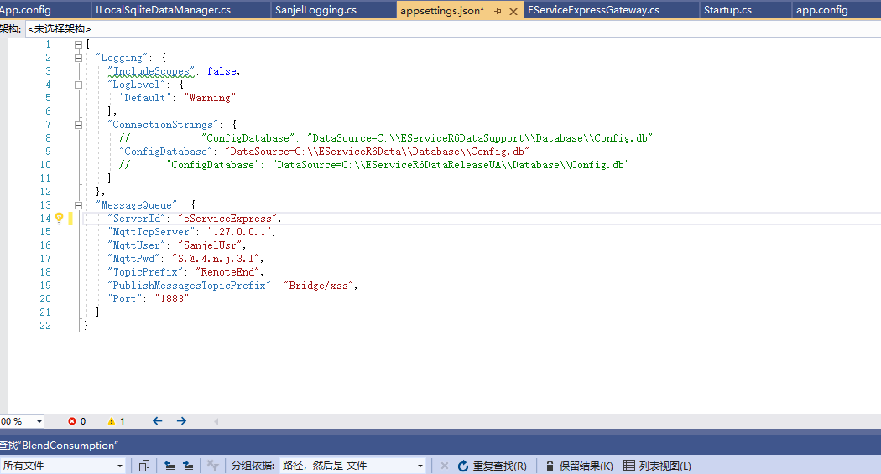

eServiceExpress生成安装包的过程跟之前的方式一样。